Федеральное государственное бюджетное образовательное учреждение
высшего образования
Курский государственный медицинский университет
Министерства здравоохранения РФ

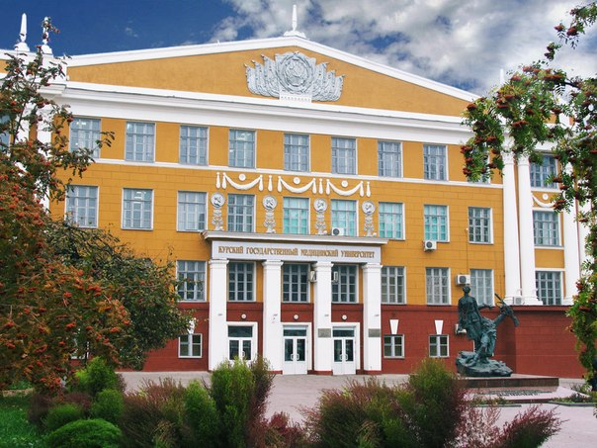

МЕЖДУНАРОДНАЯ НАУЧНО-ПРАКТИЧЕСКАЯ МОЛОДЕЖНАЯ КОНФЕРЕНЦИЯ

«ГОРИЗОНТЫ БИОФАРМАЦЕВТИКИ»

КУРСК, 2018
ИНФОРМАЦИОННОЕ ПИСЬМО
22 мая 2018 года в Курском государственном медицинском университете в состоится очный этап Международной научно-практической молодежной конференции «Горизонты биофармацевтики».
К участию в очном этапе конференции приглашаются студенты высших и средних специальных учебных заведений, а также обучающиеся 5-11 классов, прошедшие предварительный отбор.
К отбору допускаются научно-исследовательские и проектные работы, прошедшие предварительную экспертизу. К экспертизе допускаются работы, оформленные в соответствии с установленными требованиями. По результатам экспертизы выдаются рекомендации для участия в виде устного доклада, стендового доклада и др.
В рамках конференции планируется творческий конкурс на лучший научно-исследовательский проект, лучший доклад и лучший стендовый доклад, представленный на конференции.
Предусмотрены следующие возрастные группы:
- обучающиеся 5-7 классов
- обучающиеся 8-11 классов
- студенты ССУЗов и ВУЗов.
Школьная секция конференции «Горизонты биофармацевтики» - это площадка для публикации результатов экспериментов, которая дает Вам возможность продемонстрировать свои способности и научный потенциал.
Презентация результатов собственных теоретических и практических исследований – это прекрасная возможность сделать рывок в свое будущее, представив свои материалы на обсуждение сверстников и экспертов и, получить квалифицированную, и, вместе с тем, дружественную оценку результатов своего труда.
Авторы лучших проектов и докладов, представленных на конференцию, будут награждены дипломами; все участники и их научные руководители получат сертификат участника.

СЕКЦИИ КОНФЕРЕНЦИИ:
- Биотехнология
- Химическая технология
- Нанотехнологии
- Экология
- Охрана окружающей среды
- Биоинформатика
- Физика. Математика. Астрономия

В зависимости от присланных работ название и количество секций может быть изменено. Могут вводиться дополнительные секции.

ПЛАН РАБОТЫ КОНФЕРЕНЦИИ
16 апреля – 30 апреля – прием заявок и работ на предварительную экспертизу
2 – 11 мая – экспертиза работ и публикация результатов
14-18 мая – подтверждение очного участия
22 мая – секционные заседания, подведение итогов конференции, награждение победителей и выдача сертификатов участников
ФОРМЫ УЧАСТИЯ В КОНФЕРЕНЦИИ
1. Проект и выступление с устным докладом.
2. Проект и выступление со стендовым докладом.
3. Заочное участие (только проект)

Критерии оценки работ:
- соответствие представленных материалов номинациям и тематике конференции;
- содержание, актуальность и самостоятельность выполнения работы;
- оригинальность представленных материалов.

ПРАВИЛА УЧАСТИЯ В КОНФЕРЕНЦИИ
Для участия в конференции с докладом и/или творческом конкурсе проектов необходимо подать заявку на участие и работу на экспертизу до 30 апреля 2018 года
Заявку и работу можно подать лично в распечатанном виде и на электронном носителе по адресу: г. Курск, ул. Ямская, д.18, ауд.222 или ауд. 210 или по электронной почте e-mail: biorostok@yandex.ru

ТРЕБОВАНИЯ К ОФОРМЛЕНИЮ МАТЕРИАЛОВ
- Объем работы, выполненной в электронном виде, должен быть не более 10 страниц печатного текста в формате Word; поля: левое, правое, нижнее и верхнее – по 20 мм; интервал: 1,5; гарнитура (шрифт): Times New Roman; размер кегля: основной текст - 14 пт; сноски, примечания– 10 пт;
- фотографии – в формате JPEG. В параметрах оптимизации и сохранении фотографии необходимо установить, по возможности, максимальное качество (минимальное сжатие).
- рисунки – в формате А 4, выполненные гуашью, акварелью, карандашом, тушью, акриловыми красками и т.д.;
- устный доклад – не более 5-7 минут, с использованием демонстрационного материала (презентаций Power Point);
- стендовый доклад – выполняется в электронном виде с использованием программы Microsoft Office Publisher и распечатывается в формате А1
Конкурсная комиссия

- Проректор по научной работе и инновационному развитию, доктор медицинских наук, доцент Ткаченко Павел Владимирович
- Руководитель детского образовательного центра «КГМУ-Биоросток» доктор биологических наук, профессор Лазурина Людмила Петровна
- Зам. генерального директора по общим и социальным вопросам ОАО "Фармстандарт-Лексредства" Воинов Александр Прокофьевич
- Заведующий кафедрой биомедицинской инженерии ЮЗГУ, доктор технических наук, профессор Кореневский Николай Алексеевич
- Доцент кафедры биологической и химической технологии КГМУ, к.т.н. Джанчатова Наталья Валерьевна
- Доцент кафедры Кафедра русского языка и общеобразовательных дисциплин для иностранных граждан, к.т.н. Скрипкина Елена Васильевна
- Начальник центра довузовской подготовки КГМУ Черней Светлана Валерьевна

Оргкомитет конференции
Руководитель детского образовательного центра «КГМУ-Биоросток» доктор биологических наук, профессор Лазурина Людмила Петровна
Секретарь – ассистент кафедры БХТ КГМУ Секерина Ирина Юрьевна

Телефоны для справок:
8-(4712) 53-35-13 – Секерина Ирина Юрьевна
8-910-312-22-79 – Джанчатова Наталья Валерьевна

Образец оформления заявки
Заявка на участие в конференции «Горизонты биофармацевтики»
Ф.И.О. участника
Ф.И.О. научного руководителя
Должность научного руководителя
Секция
Форма участия (предполагаемая)
Название работы
Адрес
Образовательное учреждение, класс
Ф.И.О., должность руководителя
Контактный телефон, код
E-mail
Все графы заявки должны быть заполнены!

